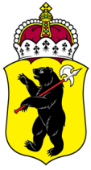

ЯРОСЛАВСКАЯ ОБЛАСТНАЯ ДУМА

Д Е П У Т А Т
ЯРОСЛАВСКОЙ ОБЛАСТНОЙ ДУМЫ
шестого созыва (2013-2018)

«____» _________________20___Г. №____________

Председателю Ярославской областной Думы
Боровицкому М.В.

Уважаемый Михаил Васильевич

В соответствии с регламентом вношу проект постановления в Ярославскую областную Думу.

Депутат Ярославской областной Думы VI созыва
Немцов Б.Е.

